Svenska Gång- och Vandrarförbundet

Fullmakt till förbundsmötet 18 mars 2023.

Vid SGVF:s förbundsmöte har nedanstående ombudsfullmakt tillåtelse att föra distriktets/föreningens talan och utöva rösträtten.

Ombud 1: ________________________________________________________________
Adress: ________________________________________________________________
Telefon: ______________________ E-Post: ___________________________________
Antal röster: ______________________

Ombud 2: ________________________________________________________________
Adress: ________________________________________________________________
Telefon: ______________________ E-Post: ___________________________________
Antal röster: ______________________

SDF/Förening:______________________________________________________________
Ort: ________________________________________________________________
Telefon: ______________________ E-Post: ___________________________________
Datum: ______________________ Ordf/Sekr:_________________________________ Namnteckning

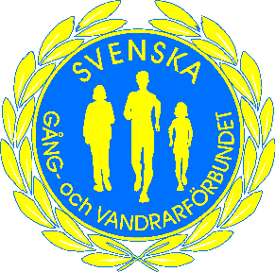
Insändes till info@gang.rf.se senast 12:00 fredagen den 17 mars eller tas med till mötet.

